**OPDRACHT W3D1-3 REQUEST & RESPONSE POSTMAN**

**Opdracht a)**

**Doe een GET request op** [**https://wincacademy.nl/**](https://wincacademy.nl/) **.**

* **Wat is de response?**

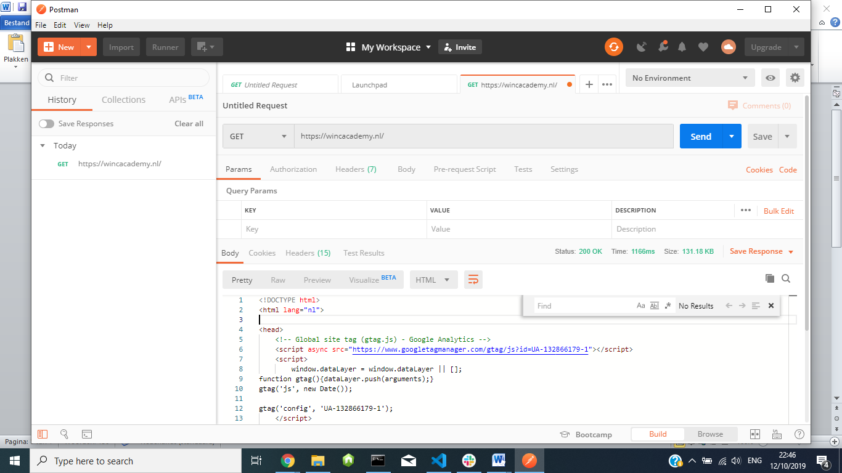

* **Kun je ergens in de header terugvinden op wat voor type server onze website draait?**

Apache

**Opdracht b)**

**Stel voor onderstaande oefeningen de header in met key Content-Type en value application/json**

1. **Doe een POST request op** [**https://httpbin.org/post**](https://httpbin.org/post)**, met als body het onderstaande object, maar dan omgebouwd tot json (je kunt Googlen hoe je dit doet 😃) -**

🡪gegoogeld 2Set the request method to POST.3Under the **Body** tab, set the body type to raw and select XML (text/xml) from the dropdown. (zie ook <https://blog.getpostman.com/2017/11/18/postman-makes-soap-requests-too/>

{opleiding:'Winc Academy' oordeel:'is de allerbeste'}

* **Wat is de response?**
* {
* "args": {},
* "data": "",
* "files": {},
* "form": {
* "{opleiding:'Winc Academy' oordeel:'is de allerbeste'}": ""
* },
* Waar zie je de HTTP status code?

1. **Behoud de json die je stuurt, maar verander de request naar een DELETE en de url naar** [**https://httpbin.org/delete-alles**](https://httpbin.org/delete-alles)

* **Wat is nu de response?**
* <!DOCTYPE HTML PUBLIC "-//W3C//DTD HTML 3.2 Final//EN">
* <title>404 Not Found</title>
* <h1>Not Found</h1>
* <p>The requested URL was not found on the server. If you entered the URL manually please check your spelling and try
* again.</p>
* **Welke HTTP status code krijg je nu? Waarom krijg je deze terug denk je?**

? in eerste instantie leek het mij een rare website. Snap de link ook niet. Delete het naar een delete alles. Lijkt meer op een opdracht. Dus website bekeken en krijg NOT FOUND